DevOps Documentatie

Toegepaste informatica

Nabil Zahmidi

2025-2026

Table des matières

Exam Module 3 2

Exam Module 4 3

Script School Library 4

Ansible 5

Git CLI 6

SSH Github 9

Python venv + Flask 10

Docker 12

Docker CLI 14

Unit Testing 15

# Exam Module 3

Afbeelding met tekst, schermopname, diagram, Lettertype

Door AI gegenereerde inhoud is mogelijk onjuist.

# Exam Module 4

Afbeelding met tekst, schermopname, diagram, Lettertype

Door AI gegenereerde inhoud is mogelijk onjuist.

# Script School Library

Python Script maken en uitvoeren

Afbeelding met tekst, schermopname, software, Multimediasoftware

Door AI gegenereerde inhoud is mogelijk onjuist.

Resultaat van de toegevoegde boeken

Afbeelding met tekst, schermopname, software, Webpagina

Door AI gegenereerde inhoud is mogelijk onjuist.

# Ansible

OpenSSH-server installeren

Afbeelding met tekst, schermopname, Multimediasoftware, software

Door AI gegenereerde inhoud is mogelijk onjuist.

SSHpass installeren

Afbeelding met tekst, schermopname, Lettertype

Door AI gegenereerde inhoud is mogelijk onjuist.

SSH-dienst opstarten

Afbeelding met tekst, Lettertype, handschrift, schermopname

Door AI gegenereerde inhoud is mogelijk onjuist.

Ansible playbook

Ansible playbook installeert en configureert Apache automatisch

Resultaat in de browser

Afbeelding met tekst, kaart, software, Multimediasoftware

Door AI gegenereerde inhoud is mogelijk onjuist.

# Git CLI

Git repo initialiseren

Bestand aanmaken en status checken

Bestand toevoegen aan de staging area

Eerste commit maken

Nieuwe branch gebruiken

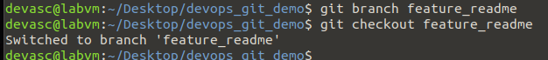

README aanpassen

Toevoegen + commit

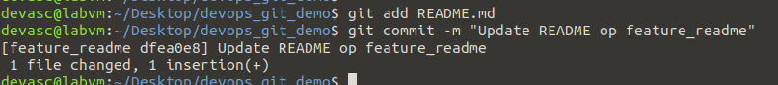

Terug naar master of main



Remote koppelen aan een Github repo

Veranderingen pushen naar de Github-repo

Git Clone

## SSH Github

Nieuwe SSH-key aanmaken



SSH-key toevoegen aan Github

SSH testen

# Python venv + Flask

Virtual environment maken + Virtual env activeren

Flask installeren

Flask app maken

App testen

Op : http://localhost:5000

Virtual env verlaten



# Docker

Requirement.txt maken



Dockerfile maken

Image build

Container runnen



# Docker CLI

Images bekijken

Containers bekijken

Container stoppen en verwijderen

Image verwijderen

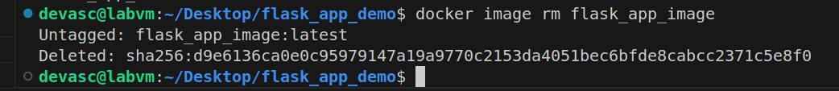

# Unit Testing

Functies maken

Unittest maken

Test uitvoeren => 2 OK

Test uitvoeren => 1 OK en 1 fail

Jenkins Freestyle project

Afbeelding met tekst, schermopname, software, computer

Door AI gegenereerde inhoud is mogelijk onjuist.

Afbeelding met tekst, schermopname, software, Computerpictogram

Door AI gegenereerde inhoud is mogelijk onjuist.

Afbeelding met tekst, schermopname, lijn, Lettertype

Door AI gegenereerde inhoud is mogelijk onjuist.

Afbeelding met tekst, software, nummer, Webpagina

Door AI gegenereerde inhoud is mogelijk onjuist.

Jenkins Pipeline